7 điều bạn cần biết về GPU rời
Bộ vi xử lý đồ họa gắn rời bên ngoài (external GPU - eGPU) là những bộ xử lý đồ họa không được tích hợp sẵn bên trong máy tính giống như iGPU (integrated GPU) hay dGPU (dedicated GPU) mà nằm hoàn toàn bên ngoài máy tính và được kết nối với máy tính thông qua cổng kết nối mPCIe (cổng wifi trên laptop), Express Card, M.2 (NGFF), thunderbolt 2, thunderbolt 3… Các GPU gắn ngoài được thiết kế ra nhằm khắc phục những hạn chế của máy tính về sức mạnh xử lý đồ hoạ cũng như không gian, nhiệt độ, thời lượng pin (đối với laptop).
Thế nhưng các GPU này khi được kết nối với máy tính có xung đột với các GPU được tích hợp sẵn hay không? Liệu có đáng để bỏ ra vài triệu, thậm chí vài chục triệu để nâng cấp lên các eGPU? Hay bạn có thể mong đợi những gì từ hiệu suất của các GPU rời này? Dưới đây là những điều bạn nên biết trước khi đầu tư 1 eEPU, và không may là những gì bạn kỳ vọng và thực tế có thể khá khác nhau.
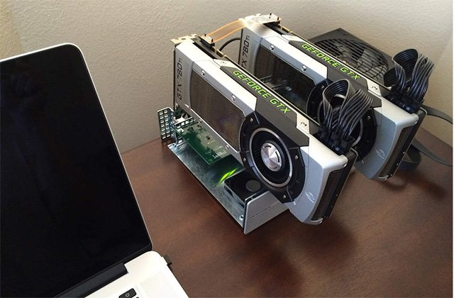
Các GPU gắn ngoài hoạt động như thế nào?
Như đã đề cập, trong hầu hết các trường hợp, bạn sẽ thấy một eGPU được nối với một dock cắm. Trên dock cắm này có một cổng PCIe dành cho card đồ họa và thường là ở dạng cáp Thunderbolt hoặc USB-Cđể kết nối với máy tính của bạn. Sử dụng đế này khá là đơn giản, giống như cài đặt card, cài đặt trình điều khiển, khởi động lại và cài đặt bất kỳ phần mềm tùy chỉnh nào (tất nhiên, cách thức sẽ thay đổi tùy theo phần cứng mà bạn sử dụng).
Khi đã cài đặt thành công, máy tính của bạn sẽ tự động thiết lập các yêu cầu đồ họa tới GPU rời thay vì sử dụng GPU mặc định được tích hợp sẵn cùng với máy tính. Về lý thuyết, quy trình này sẽ cải thiện đáng kể hiệu suất đồ họa trên thiết bị của bạn. Như chúng ta đều biết, sức mạnh xử lý đồ họa không phải là lợi thế của các máy tính xách taydó đó việc sử dụng các GPU rời là một phương thức hiệu quả (tất nhiên là bạn có thể sử dụng GPU rời cho máy tính để bàn của mình, nhưng trên thực tế chúng được sử dụng phổ biến hơn nhiều đối với máy tính xách tay).
Bằng cách sử dụng card có kích cỡ lớn hơn mà mạnh mẽ hơn, thiết bị của bạn sẽ có được hiệu suất đồ họa tốt hơn, tùy theo loại eGPU cũng như nhu cầu cá nhân của bạn (cho game hay cho công việc).
Hiệu suất sẽ không được cộng dồn
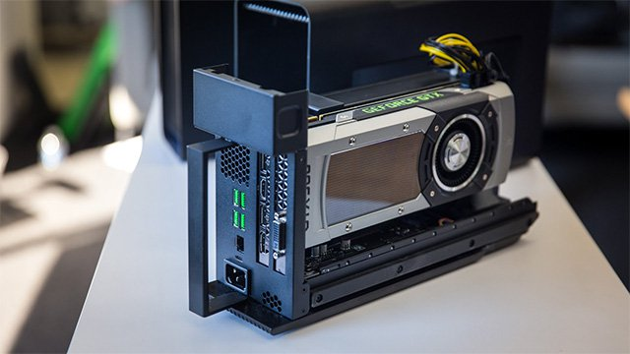
Thật không may, việc sử dụng GPU bên ngoài sẽ không mang lại cho bạn hiệu suất tương tự như khi bạn có cùng một GPU như vậy nhưng được gắn bên trong. Vấn đề là bạn sẽ mất bao nhiêu hiệu suất? Các ước tính đã chỉ ra rằng đặt mức độ hao hụt rơi vào khoảng 10 đến 15 phần trăm. Đó không phải là một vấn đề lớn, đặc biệt là nếu xem xét mức hiệu năng khủng khiếp của các loại card đồ họa cao cấp mới nhất hiện nay.
Tuy nhiên, bạn vẫn nên biết về sự hao hụt này. Ví dụ như nếu bạn đang hy vọng sẽ được trải nghiệm các tựa game AAA mới nhất trên các thiết lập đồ họa siêu cao, một hệ thống GPU rời kết nối với máy tính xách tay có thể sẽ không giúp được nhiều cho bạn. Nói như vậy không có nghĩa là các GPU rời sẽ không cải thiện hiệu suất đồ họa cho máy tính xách tay của bạn; nó chắc chắn cải thiện và thậm chí cải thiện một cách đáng kể, nhưng nhiều khi không được ấn tượng như bạn nghĩ.
Tại sao không? Chủ yếu là vì máy tính xách tay không được thiết lập để hoạt đông hiệu quả với nhiều sức mạnh như vậy. Và nếu có, thì thường sẽ là các máy tính xách tay có GPU tích hợp sẵn đủ mạnh và không cần đến các GPU gắn ngoài (có thể bắt gặp trên các laptop chuyên để chơi game). Hơn nữa, tùy là một cổng PCIe có thể chuyển rất nhiều dữ liệu rất nhanh, nhưng ngay cả các cổng Thunderbolt và USB-C mới nhất không thể bắt kịp được với tốc độ truyền dữ liệu đó.
Rất có thể CPU trên máy tính xách tay của bạn có lẽ không được thiết kế để xử lý các GPU gắn rời mạnh mẽ. Bạn có thể nhận ra điều này qua các hiệu ứng, đặc biệt đúng đối với các CPU cũ và chậm hơn.
Các dock kết nối của CPU rời khá đắt đỏ
Mặc dù một dock kết nối của CPU rời về cơ bản chỉ là một phần nhỏ trong bo mạch chủ với một cổng PCIe và một dây nối và nó có giá lên đến vài trăm đô la trở lên. Một số dock cũng chỉ tương thích với một vài thương hiệu máy tính xách tay nhất định, có nghĩa là bạn sẽ không thể sử dụng chúng với một chiếc máy tính xách tay mới, đó sẽ là một khoản chi phí nữa mà bạn cần phải tính đến. Ở mặt sau của nhiều máy tính xách tay không có những thông tin cụ thể về việc chúng có thể hoạt động được với một loại dock GPU rời cụ thể nào. Bạn có thể phải tốn thêm một chút thời gian cho vấn đề này.
Việc tìm hiểu kỹ trước khi sử dụng là rất quan trọng
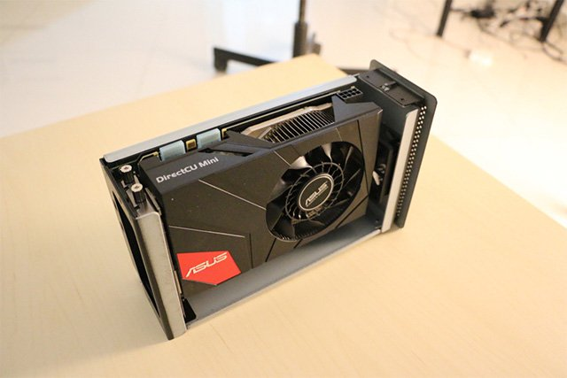
Các GPU gắn rời có nhiều tính năng và khả năng tương thích đa dạng. Ví dụ như:
- EGPU OWC Mercury Helios 3 sẽ chỉ nhận các cards lên tới 75″.
- Bộ khuếch đại đồ họa (Graphics Amplifier) của Alienware không có bất kỳ cổng USB hoặc cổng Thunderbolt nào. Thay vào đó, nó sử dụng một trình kết nối độc quyền.
- HP Accelerator Omen có cổng SATA để có thể kết nối thêm được với các ổ cứng HDD hoặc SSD.
Ngoài ra, mỗi GPU rời được liệt kê trên đều đi kèm với các yêu cầu tương thích cụ thể mà bạn có thể hoặc có thể không cần xem xét đến. Như đã đề cập trước đây, Bộ khuếch đại đồ họa Alienware có đầu nối độc quyền và sẽ chỉ hoạt động với máy tính xách tay của Alienware. Dock GPU rời của Razer Core chỉ hoạt động với Thunderbolt 3. Còn đối với ASUS ROG XG Station 2 thì nhà sản xuất không nói rõ về những thiết bị nào không phải của ASUS mà GPU này có thể làm việc được cùng.
Tóm lại, nếu bạn muốn sử dụng các GPU rời, bạn cần dành chút thời gian nghiên cứu để đảm bảo nó có tương thích được với thiết bị của bạn hay không. Tin tốt là bạn sẽ không phải mất thời gian tự mày mò nhiều đâu, có rất nhiều thông tin mà bạn có thể dễ dàng tìm thấy trên Internet. Nếu bạn không chắc chắn nên bắt đầu tìm kiếm từ đâu, hãy thử truy cập vào mục eGPU trên Reddit, trong đây có rất nhiều người có thể giúp được bạn.
Bạn sẽ có được hiệu suất đồ họa tốt hơn
Mặc dù còn nhiều những hạn chế, nhưng về cơ các card đồ họa rời vẫn đảm nhiệm rất tốt vai trò chính của mình, đó là nâng cao khả năng xử lý đồ họa cho hệ thống. Bạn sẽ nhận được hiệu suất đồ họa tốt hơn nếu máy tính xách tay của mình được kết nối với một GPU rời, điều này là không phải bàn, và các GPU này sẽ cho phép bạn chơi các trò chơi hoặc chạy các ứng dụng yêu cầu khả năng xử lý đồ họa cao, điều mà trước đó laptop của bạn phải bó tay. Có rất nhiều các thử nghiệm đã cho thấy rằng GPU rời cung cấp một sức mạnh đồ họa đáng kể cho các thiết bị, đặc biệt là đối với MacBook.
Sẽ thật khó để nói chính xác được sức mạnh xử lý đồ họa của thiết bị sẽ tăng lên bao nhiêu sau khi được kết nối với GPU rời. Tuy nhiên, nếu máy tính xách tay của bạn không thể chạy một trò chơi yêu cầu cấu hình khủng bạn thực sự đang rất muốn chơi, nâng cấp lên GPU rời là một trong những biện pháp hữu hiệu và khả thi nhất.
Các GPU rời sẽ không ngừng được cải tiến trong tương lai
Phần cứng và phần mềm của GPU rời sẽ còn tiếp tục được cải tiến nhiều ngày càng nhiều người quan tâm đến món đồ chơi công nghệ đắt đỏ này. Một lý do lớn phải kể đến là do sự phát triển của các tựa game yêu cầu cấu hình khủng, dẫn đến “cuộc chạy đua vũ trang” giữa các nhà sản xuất phần cứng. Ngoài ra, các nhà sản xuất phần cứng cũng muốn các sản phẩm của họ tiếp cận được nhiều đối tượng khách hàng hơn. Tóm lại, có rất nhiều lý do khuyến khích họ tiếp tục cải thiện công nghệ trên các GPU rời.
Những dòng GPU rời tốt nhất trên thị trường hiện nay
Có thể kể đến một số dòng GPU rời xuất sắc, tùy thuộc vào ngân sách và yêu cầu của bạn. Dưới đây là những cái tên nổi bật để bạn tham khảo:
GPU rời tốt nhất của Nvidia: Gigabyte AORUS Gaming Box
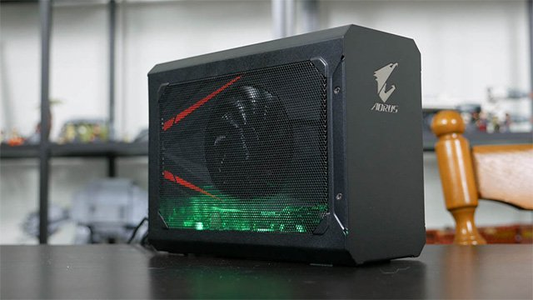
Gigabyte là một cái tên lão làng trong giới các nhà sản xuất GPU, và AORUS Gaming Box là một con át chủ bài của nhà sản xuất này với hiệu năng vượt trội, thiết kế thời trang và giá thành khá hợp lý. AORUS Gaming Box được trang bị với một card đồ họa GTX 1070 Mini ITX 8GB, tuy nhỏ hơn so với phiên bản trên máy tính để bàn nhưng vẫn mang lại hiệu suất tương đương.
Gaming Box của Gigabyte được kết nối với laptop thông qua cổng Thunderbolt 3. Ngoài ra, GTX 1070 Mini ITX cũng hỗ trợ một cổng HDMI, một DisplayPort và hai cổng DVI, cũng như bốn khe cắm USB 3.0. Một điểm cộng nữa cho Gaming Box của Gigabyte là trọng lượng rất nhẹ. Thiết bị này chỉ nặng khoảng hơn 2 kg, tương đối dễ dàng để di chuyển và tính tiện dụng là không phải bàn cãi. Hơn nữa, AORUS Gaming Box được tính hợp trong một hệ thống đồng nhất, do đó cũng không có quá nhiều khó khăn trong quá trình cài đặt và sử dụng.
GPU rời tốt nhất của AMD: Akitio Node Pro với AMD RX 580
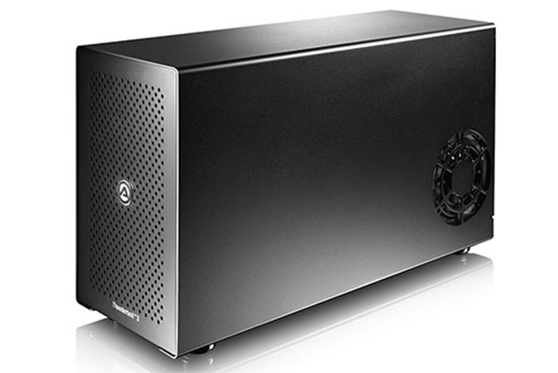
Akitio Node Pro có thể là một cái tên ít quen thuộc hơn, nhưng vẫn có nhiều ưu điểm đáng đồng tiền bát gạo. Thứ nhất nó hỗ trợ một bộ cấp nguồn 500W bổ sung cho GPU rời. Những lúc bạn cần huy động sức mạnh tối đa từ GPU rời, bạn có thể cắm nó vào bộ cấp nguồn để có được chất lượng đồ họa tối ưu. Hơn nữa, bạn hoàn toàn có thể dễ dàng thay đổi từ GPU AMD của bạn sang 1 GPU của Nvidia nếu muốn.
Bạn sẽ thấy rằng Node Pro là bản nâng cấp đáng giá dựa trên phiên bản tiền nhiệm tiêu chuẩn là Akitio Node. Các Node Pro nặng khoảng 5 kg, không thực sự nhẹ, tuy nhiên bạn vẫn có thể mang nó đi theo không quá khó khăn. Tuy nhiên, một nhược điểm lớn nhất của Node Pro là kích thước tổng thể của nó. Tựu chung thì thiết bị này phù hợp hơn để sử dụng cố định.
Khe cắm GPU rời của Akitio Node Pro cũng có một DisplayPort đơn, cũng như hai cổng Thunderbolt 3 được tích hợp.
Bạn có cần sử dụng GPU rời không?
Đầu tiên, hãy xác định rõ xem nhu cầu của bạn là gì, để chơi game hay làm việc. Sau đó xét đến số tiền mà bạn có thể đầu tư cho thiết bị này. Cuối cùng hãy tìm kiếm các thông tin trên mạng hoặc xin ý kiến tư vấn từ những người có chuyên môn. Chúc bạn chọn được cho mình một bộ eGPU phù hợp.

